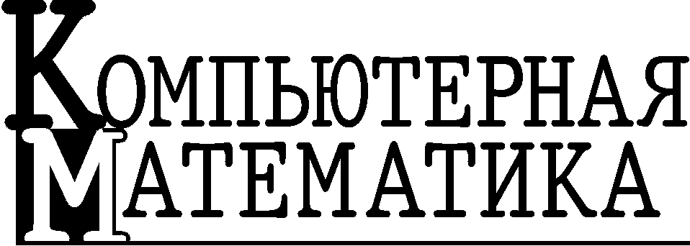

Разработана математическая модель процесса ректификации многокомпонентных смесей, позволяющая рассчитывать процесс для широкого круга органических соединений, практически при любом количестве компонентов и ступеней разделения, при любых концентрациях компонентов в ректификационных колонах.
© В.Г. Буряков, А.Н. Ходзинский, 2008
удк 519.688:004.942:66.011
В.Г. БУРЯКОВ, А.Н. ХОДЗИНСКИЙ
РАЗРАБОТКА ОДНОГО КЛАССА МАТЕМАТИЧЕСКИХ МОДЕЛЕЙ РЕКТИФИКАЦИИ МНОГОКОМПОНЕНТНЫХ СМЕСЕЙ
Введение. Процесс ректификации широко применяется во многих отраслях промышленности в нашей стране и за рубежом: пищевой, химической, нефтехимической, парфюмерно-косметической и многих других. Ректификация является заключительным и самым важным процессом в производстве пищевого, гидролизного, синтетического этилового спирта [1].
Математические модели, достаточно полно и адекватно описывающие процесс ректификации многокомпонентных смесей, позволяют оптимизировать режимы работы, усовершенствовать существующие аппаратурно-технологические схемы, а также разработать новые схемы ректификации.
Большинство математических моделей ректификации являются детерминированными моделями, разработанными для стационарных (статических) процессов. Модели, описывающие динамику процесса, используют для моделирования переходных процессов, а также для систем управления технологическим процессом. В данной работе рассматриваются стационарные процессы. Математическое описание статической ректификации включает, как правило, уравнения компонентного материального баланса, теплового (энтальпийного) баланса, условий парожидкостного равновесия на каждой тарелке [2]. Кроме того, могут быть использозованы уравнения общего материального баланса колонны, стехиометрические соотношения и др. [3].
В некоторых моделях тепловой баланс не используется, при этом вводится допущение о том, что мольные теплоты испарения у всех компонентов одинаковы. Такое допущение часто используется в расчетах колонн спиртового производства для упрощенных расчетов смеси этанол – вода и других смесей, компоненты которых имеют близкие по величине мольные теплоты испарения [1, 4].
Для решения системы уравнений, описывющих процесс ректификации, примененяются различные методы: потарелочный, θ-метод, Ньютона – Рафсона и его модификации [2, 3] и др.
В математических моделях процесса ректификации спиртового производства часто используется допущение о двухкомпонентности смеси, состоящей только из этанола и воды [4], поскольку примеси содержатся в растворе в незначительных концентрациях. Другое допущение состоит в том, что примеси на тарелках колонн рассматриваются как бесконечно разбавленные в водно-спиртовом растворе; коэффициенты испарения примесей не зависят от концентрации как данной примеси, так и других примесей в смеси, а зависят только от концентрации спирта в водно-спиртовом растворе [5]. Таким образом, многокомпонентная смесь рассматривается как трехкомпонентная система этанол – вода – примесь [6]. Однако такой подход неприемлем для расчета колонн, где компоненты присутствуют в значительных концентрациях: спиртовых и сивушных колоннах в производстве пищевого спирта; спиртовых, метанольных, фурфурольных колонн в гидролизном производстве; колонн для концентрирования и разгонки эфиро-альдегидной и сивушной фракции, в колоннах для очистки синтетического спирта [7]. Такой подход также неприемлем для большинства колонн, используемых в химической промышленности. Мы поставили задачу создать математическую модель процесса ректификации многокомпонентных смесей, максимально адекватно описывающей реальный процесс.
Математическая модель процесса ректификации. Конфигурация ректификационной колонны показана на рис. 1. Колонна может иметь любое число тарелок, вводов питания, любое число отборов с тарелок как из жидкой, так и паровой фаз. Предусмотрен как закрытый обогрев водяным паром через кипятильник, так и открытый обогрев острым паром, а также комбинированный обогрев. Кипятиьник (испаритель) вместе с кубом обозначен как тарелка с порядковым номером n = 1. Дефлегматор (n = N) может быть парциальным (с частичной конденсацией паров) или полным. Колонна может иметь конденсатор для полной конденсации паров, не сконденсировавшихся в дефлегматоре.
Обозначения для произвольной тарелки колонны показаны на рис. 2.
Математическое описание колонны состоит из уравнений материального баланса, теплового (энтальпийного) баланса и условий парожидкостного равновесия на каждой тарелке. Независимыми переменными являются компонентные мольные потоки в жидкой фазе и в паровой фазе 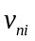, а также температура на тарелках колонны .
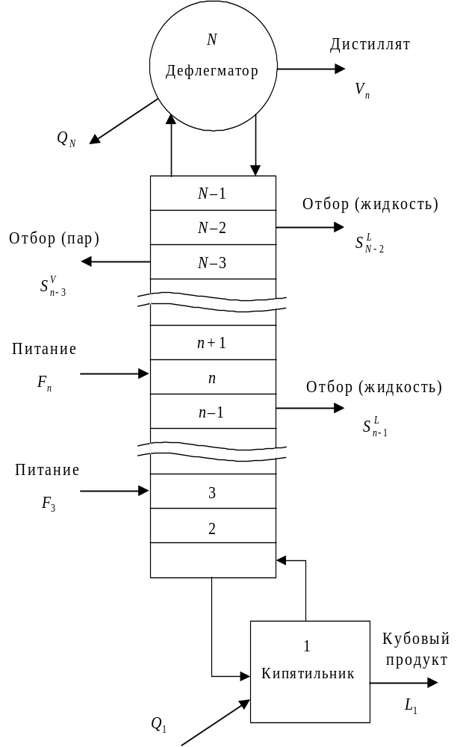

РИС. 1. Схема ректификационной колонны

Уравнения материального баланса на каждой внутренней тарелке n (кроме первой и последней) для каждого компонента i имеют вид:
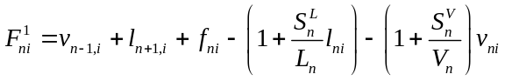, (1)
где 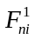 – функция невязки материального баланса на n-й тарелке; 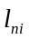 и – соответственно жидкостной и паровой потоки компонента i на тарелке n, которые остаются после боковых отборов; 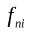 – поток питания (питание) i-го компонента на n-ю тарелку; 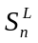 – общий отбор смеси в жидкой фазе с n-й тарелки; 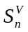 – общий отбор смеси в паровой фазе с n-й тарелки.

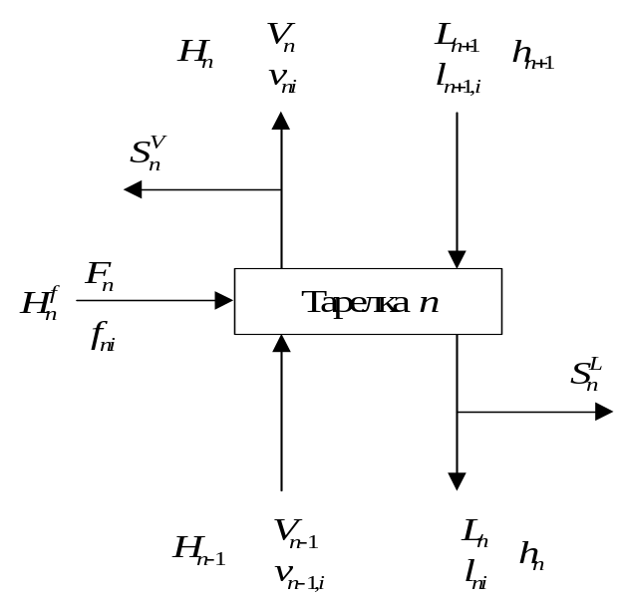
РИС. 2. Обозначения входящих и выходящих потоков на произвольной тарелке

Уравнения для 1-й (куба) и N-й (дефлегматора) тарелок отличаются от приведенных, так как соответственно отсутствует вход пара с предыдущей тарелки и вход пара с последующей тарелки:
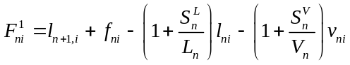 для n = 1, (2)
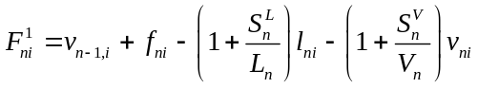 для n = N. (3)
Число уравнений материального баланса равно NM.
Уравнения теплового (энтальпийного) баланса смеси на каждой внутренней тарелке n имеют вид:
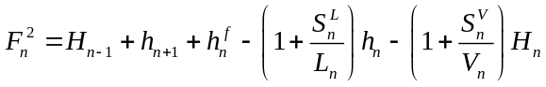 для n = 2 , … , N – 1, (4)
где h – общий поток энтальпии в жидкой фазе на тарелке; H – общий поток энтальпии в паровой фазе на тарелке.
Уравнения теплового баланса для первой и последней тарелок. Для 1-й тарелки с учетом подачи теплоты 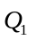 уравнение теплового баланса имеет вид
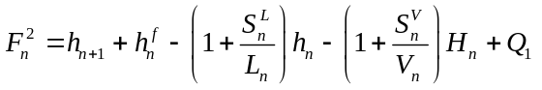 для n = 1. (5)
Для N-й тарелки с учетом отвода теплоты 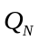 уравнение теплового баланса имеет вид
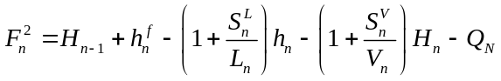 для n = N. (6)
Число уравнений теплового баланса равно N.
Уравнения, описывающие условия равновесия, для каждого компонента i:
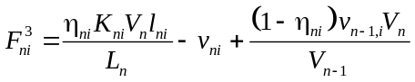 для n = 2, … , N, (7)
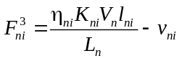 для n = 1. (8)
Число уравнений для условия равновесия равно NM.
Уравнения (7) и (8) были выведены из уравнения для определения эффективности тарелки по Мерфи 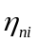[3].
Другие краевые условия. При использовании уравнений теплового баланса (5) и (6) для 1-й и N-й тарелок необходимо задать в исходных данных для расчета значения расхода теплоты и . Однако обычно заранее необходимые значения расхода теплоты греющего пара и отвода теплоты охлаждающей воды неизвестны и в некоторых случаях удобнее вместо уравнений теплового баланса для 1-й и N-й тарелок использовать другие уравнения. После расчета колонны неизвестные переменные, входящие в уравнения (2) и (3), становятся известными и тогда эти уравнения используются для вычисления и .
Вместо уравнений теплового баланса для 1-й и N-й тарелок были использованы специальные уравнения (10) – (13) для описания краевых условий колонны. Приведем некоторые варианты используемых уравнений.
1. Задание содержания ключевого компонента в кубовом продукте 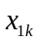 и содержания ключевого компонента в дистилляте 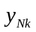. В этом случае использовали такие уравнения:
первое уравнение
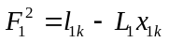, (10)
где = const;
второе уравнение
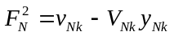, (11)
где = const.
2. Задание содержания ключевого компонента в кубовом продукте и флегмового числа R:
первое уравнение – (10);
второе уравнение
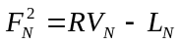, (12)
где R = const.
3. Задание содержания ключевого компонента в кубовом продукте и отбора дистиллята D:
первое уравнение – (10);
второе уравнение
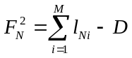, (13)
где 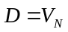= const.
Было использовано также комбинирование уравнения теплового баланса для 1-й или N-й тарелки и одного из специальных уравнений. Так как каждая колонна имеет свою специфику, для конкретной колонны разрабатывались подходящие краевые условия. Так, для расчета и моделирования эпюрационной колонны брагоректификационной установки использовано уравнение теплового баланса для 1-й тарелки (5) и задание отбора дистиллята (13). Для спиртовой колонны разработана специальная программа, поскольку спирт-ректификат, отбираемый с тарелок колонны, должен иметь заданную концентрацию. В этом случае использовали задания содержания ключевого компонента в кубовом продукте , отбора дистиллята D, а также концентрации спирта на тарелке отбора.
Для большей информативности вместо расхода теплоты на 1-ю тарелку использован удельный расход греющего пара как технико-экономический показатель процесса.
Вычисление энтальпии потоков. Расчет потоков энтальпии в уравнениях (4) – (6) производили следующим образом. Поток энтальпии в жидкой фазе на n-й тарелке h_{n} определяется как сумма компонентных потоков энтальпии
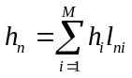.
Поток энтальпии в паровой фазе на n-й тарелке H_{n} определяется как сумма компонентных тепловых потоков энтальпии
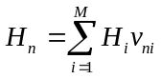.
Энтальпию чистых компонентов в жидкой фазе определяли так:

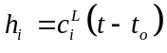, (14)
где 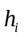 – энтальпия компонента i в жидкой фазе при температуре t, кДж/кмоль; 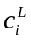 – средняя удельная теплоемкость компонента i в жидкой фазе, кДж/(кмоль⋅ºC); t_{о} – стандартная температура, ºC.
Энтальпию испарения чистых компонентов определяли по формуле
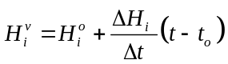, (15)
где 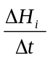 – изменение энтальпии испарения компонента на один градус, кДж/(кмоль⋅ºC).
Энтальпия компонента в паровой фазе определялась как сумма энтальпии испарения (15) и энтальпию в жидкой фазе (14):
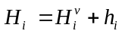.
Расчет коэффициента испарения. Коэффициент испарения на каждой n-й тарелке 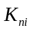 определяется как отношение содержания i-го компонента в паровой фазе y_{i} к содержанию его в жидкой фазе
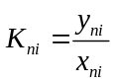.
Коэффициент испарения каждого компонента в многокомпонентной смеси – важнейший показатель процесса ректификации, который определяет поведение компонента на тарелках колонны, где он накапливается: в кубе, в дефлегматоре или в средней части колонны, тем самым показывая, каким образом вести процесс ректификации, чтобы максимально удалить примесь.
Используя основные термодинамические соотношения [7], коэффициент испарения на каждой тарелке n для каждого компонента i рассчитывался по формуле
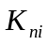= 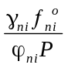.
Коэффициент активности компонента в жидкой фазе на тарелках 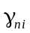 определялся по уравненню УНИКВАК, параметры молекулярного взаимодействия которого определялись из экспериментальных данных парожидкостного фазового равновесия на оcнове принципа максимального правдоподобия [8], а при отсутствии экспериментальных данных – с помощью метода групповых вкладов функциональных групп УНИФАК [9]. Коэффициент фугитивности 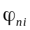 и фугитивность чистой жидкости 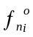 рассчитывали с помощью второго вириального коэффициента [7].
Вычисление значений компонентных потоков и температур. Решение системы уравнений (1) – (8) производилось следующим образом.
Пусть – вектор переменных и 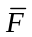 – вектор функций невязок. Тогда
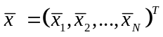, 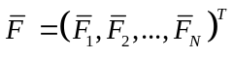,
где 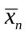 – вектор переменных на тарелке n; 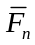 – вектор функций невязок на тарелке n.
Таким образом, для каждой тарелки n имеется 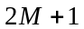 уравнений материального баланса, теплового баланса, условия равновесия и столько же переменных. Вектор независимых переменных и вектор функций невязок на тарелке n имеют вид:
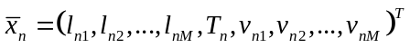, 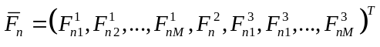.
Данная задача решалась методом Ньютона – Рафсона. Метод использует одновременную сходимость всех независимых переменных . Сходимость ускоряется по мере приближения к решению. Новый ряд независимых переменных 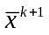 вычисляется из значений переменных на предыдущей итерации 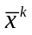 следующим образом:
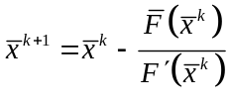,
где 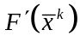 – матрица частных производных всех функций по всем переменным; – номер итерации.
Мерой несходимости служит сумма квадратов всех невязок.
Блок-схема расчета процесса ректификации показана на рис. 3.
Для расчета необходимо ввести данные парожидкостного фазового равновесия для системы компонентов, данные для описания конфигурации и режимов колонны. В результате расчета получаем на каждой тарелке значения температуры, компонентных потоков в жидкости и паре. Затем рассчитываются концентрации компонентов на каждой тарелке, в кубе, дистилляте, боковых отборах, а также данные, характеризующие работу колонны: расход и удельный расход греющего пара, флегмовое число, коэффициент извлечения примесей и др.
Заключение. Разработаны математические модели процесса ректификации многокомпонентных смесей, позволяющие рассчитывать процесс для разных классов органических соединений, практически при любом количестве компонентов и тарелок, при любых концентрациях компонентов в колоннах. Математические модели использованы для моделирования процесса ректификации многокомпонентных смесей в производстве пищевого, гидролизного, синтетического этилового спирта.
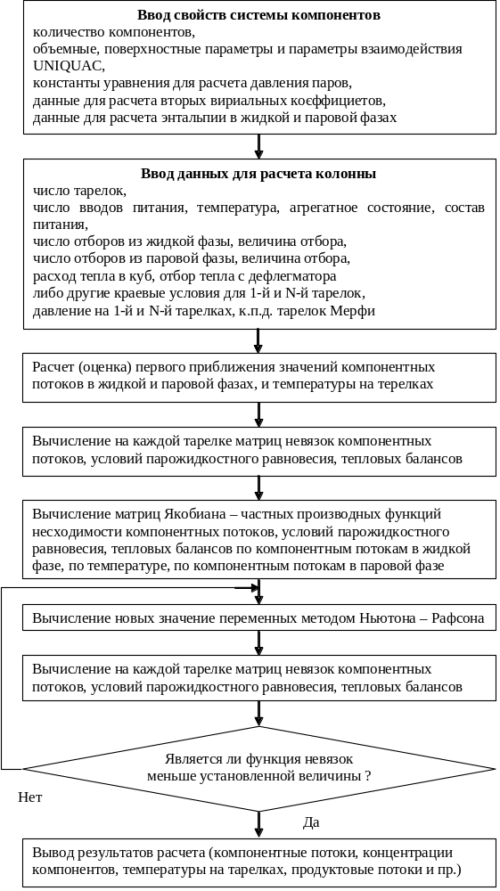

РИС. 3. Блок-схема расчета процесса ректификации
В.Г. Буряков, О.М. Ходзінський
РОЗРОБКА ОДНОГО КЛАСУ МАТЕМАТИЧНИХ МОДЕЛЕЙ РЕКТИФІКАЦІЇ БАГАТОКОМПОНЕНТНИХ СУМІШЕЙ
Розроблено математичні моделі процесу ректифікації багатокомпонентних сумішей, які дозволяють розраховувати процес для широкого кола органічних сполук, практично при будь-якій кількості компонентів і ступенів розділення, при будь-яких концентраціях компонентів у ректификаційних колонах.
V.G. Buiakov, O.M. Khodzinsky
DEVELOPMENT OF ONE CLASS OF MATHEMATICAL MODELS For RECTIFICATION OF MULTICOMPONENT MIXTURES
The mathematical models of the process for rectification of multicomponent mixtures are developped, that allows to design the process for a wide range of organic compounds, practically at any numbers of components and separation stages, at any component concentrations in rectification columns.
- Цыганков П.С., Цыганков С.П. Руководство по ректификации спирта. – М.: Пищепром-издат, 2001. – 400 с.
- Holland C.D. Fundamentals of Multicomponent Distillation. – McGraw-Hill P. C. Publishing, 1997. – 636 p.
- Петлюк Ф.Б., Серафимов Л.А. Многокомпонентная ректификация. Теория и расчет. – М.: Химия, 1983. – 304 с.
- Энергосберегающие брагоректификационные установки / А.С. Мищенко, Е.А. Михненко, Г.А. Кизюн и др. // Производство спирта и ликероводочных изделий. – 2002. – № 3. – С. 10–11.
- Головченко В.Н. Усовершенствование процессов многокомпонентной ректификации на основе методов математического моделирования: Автореф. … канд. техн. наук: КТИПП. – К., 1985. – 19 с.
- Оболенский А.Ю., Николаев А.П. Математическое моделирование и оптимизация процесса извлечения примесей в эпюрационных колоннах // Пищевая промышленность. – 1983. – № 3. – С. 54–57.
- Poling B.E., Prausnitz J.M., O’Connell J.M. The Properties of Gases and Liquids. – 5th edition. – Boston: McGraw-Hill Companies, 2001. – 768 p.
- Артеменко В.І., Буряков В.Г., Ходзинский А.Н. Математическая модель фазового равновесия пар – жидкость многокомпонентных систем спиртовых производств // Материалы Междунар. научн.-практ. конф. "Перспективы развития технологии и техники бродильных производств”. – Воронеж, 2005. – С. 74–80.
- Оцінка точності передбачення фазової рівноваги рідина – пара систем виробництва етилового спирту на основі методів УНІКВАК і УНІФАК / В.І. Артеменко, В.Г. Буряков, В.М. Головченко та ін. // Вісн. Черкаського державного технологічного ун-ту. – 2008. – № 1 (у друку).

Получено 07.12.2007
Об авторах:

Буряков Владимир Григорьевич,
главный инженер-программист
Института кибернетики имени В.М. Глушкова НАН Украины,
e-mail vbur@voliacable.com, vbur@meta.com.ua

Ходзинский Александр Николаевич,
кандидат физико-математических наук, старший научный сотрудник
Института кибернетики имени В.М. Глушкова НАН Украины.
e-mail ho@cyber.kiev.ua

